PRESSMEDDELANDE MUSIKHJÄLPEN 2019-12-02
Musikhjälpen i Nordmakedonien- alla har rätt att funka olika!
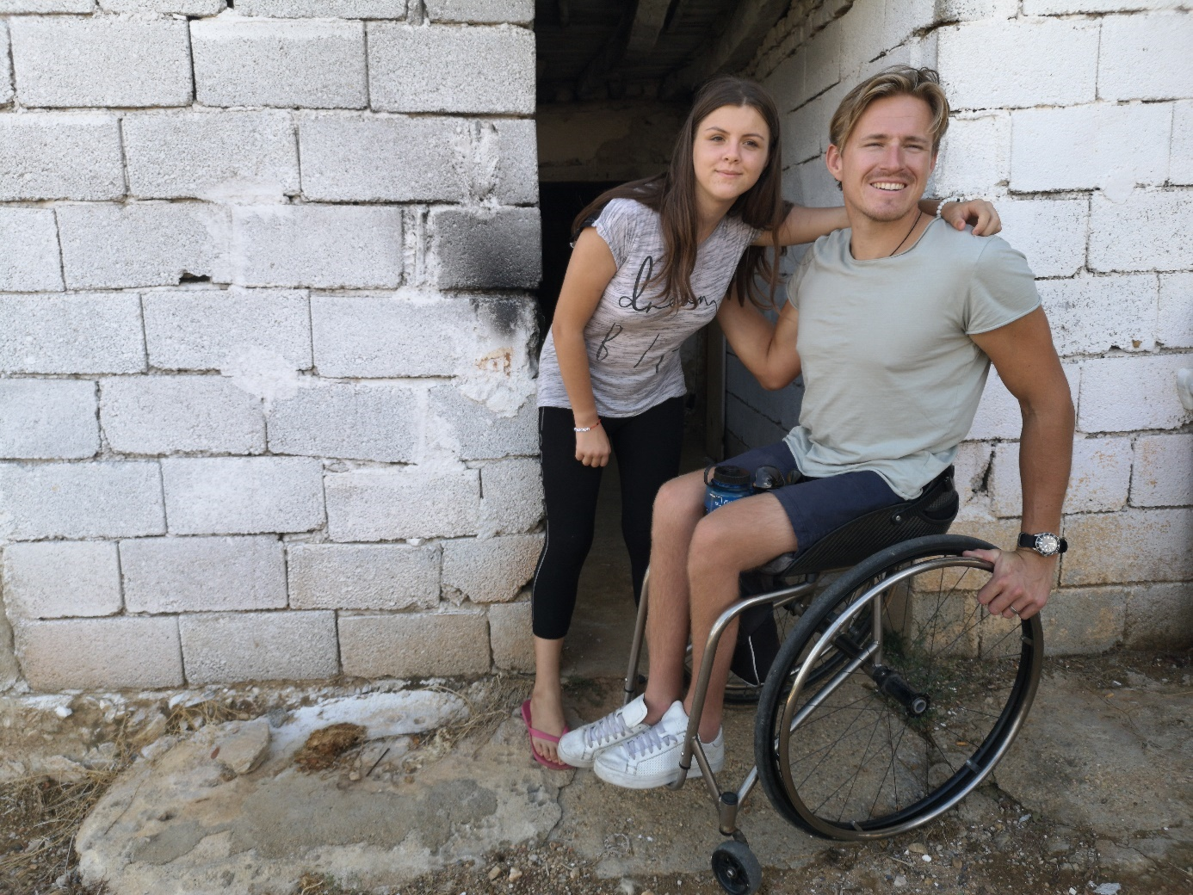
Bildtext:
Valentina och Aron i Nordmakedonien. I tv-programmet ” Alla har rätt att funka olika - Musikhjälpen i Nordmakedonien” besöker Musikhjälpens ambassadör Aron Anderson ihop med Radiohjälpens generalsekreterare Kristina Henschen systrarna Valentina och systern Anica i Nordmakedonien. Med stöd från Radiohjälpens insamling Musikhjälpen arbetar organisationen We Effect för möjligheter till sysselsättning på landsbygden- och för minskad diskriminering och stigma för människor som lever med funktionsnedsättning. Sänds första gången fredag 6 december i SVT2 kl 19:30-20.00. Foto: Radiohjälpen

Alla har rätt att funka olika. Engagemanget från förra årets Musikhjälpen gör nu skillnad genom flera olika projekt, ett i Nordmakedonien.
”Nu har jag fått se vad de här pengarna för nytta”, säger äventyraren Aron Anderson. ”Det är häftigt. Det gör skillnad med Musikhjälpen!”

Följ med äventyraren Aron Anderson och Radiohjälpens generalsekreterare Kristina Henschen och träffa bland andra systrarna Valentina, 14 och Anica, 11. De är båda synskadade och har föräldrar med funktionsnedsättning. Att de dessutom lever i ett av Europas fattigaste länder gör att de är extra utsatta, men med stöd från insamlingen Musikhjälpen har organisationen We Effect startat ett projekt som värnar om allas rätt och möjlighet att funka olika. Musikhjälpens tema 2018 var "Alla har rätt att funka olika" och projektet är ett av de femton projekt som fick stöd från insamlingen. Programmet ”Alla har rätt att funka olika- Musikhjälpen i Nordmakedonien” sänds:

SVT2 fredag 6 dec kl 19.30
SVT2 lördag 7 dec kl 23.00
SVT2 söndag 8 dec kl 16:30
SVT2 måndag 9 dec kl 18.00

Mer information om alla projekt som fått stöd av Musikhjälpen 2018: https://sverigesradio.se/sida/artikel.aspx?programid=3946&artikel=7207743
Musikhjälpen är ett samarbete mellan SVT, Sveriges Radio och Radiohjälpen.
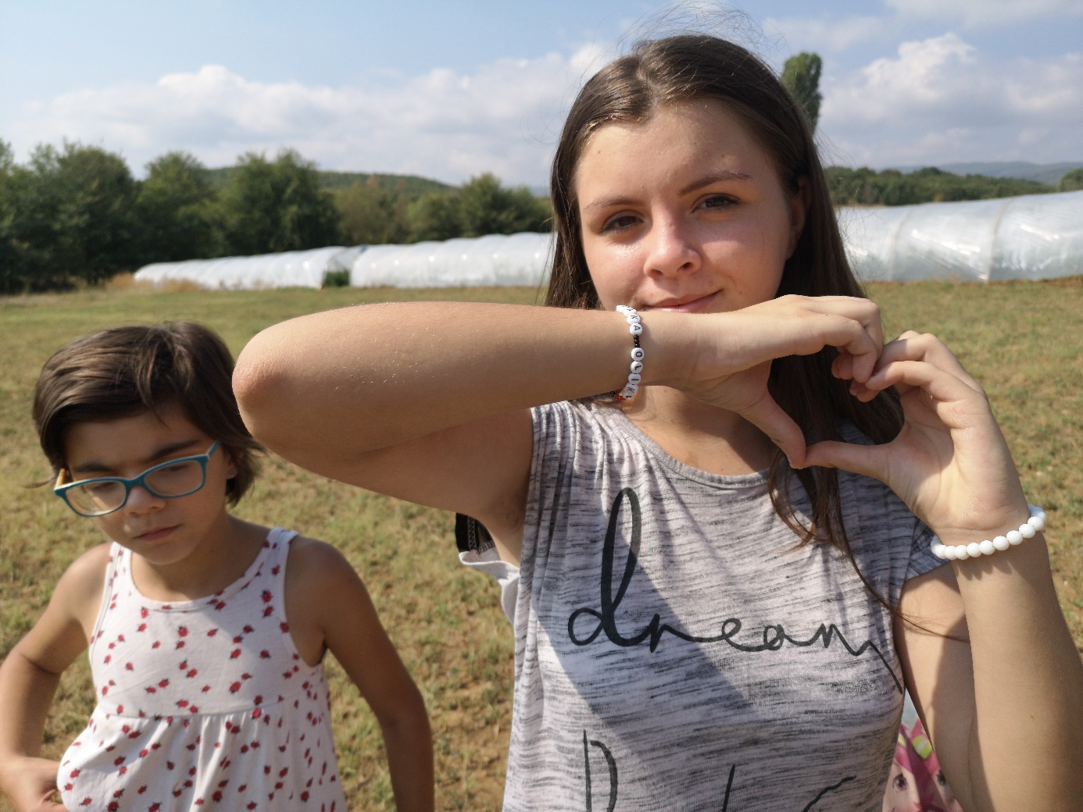
Bildtext:
Anica och Valentinas föräldrar deltar i We Effects projekt ”From disability to foodability” i Nordmakedonien. Foto: Radiohjälpen

Mer fakta om projektet:
Nordmakedonien, WeEffect: 3 997 849 kronor beviljat av Radiohjälpen .

I Nordmakedonien lever många människor med funktionsnedsättning i fattigdom och får även många gånger utstå diskriminering och stigmatisering. Fattigdom och utanförskap är starkt kopplat till funktionsnedsättning i landet, likaså matosäkerhet och undernäring. Organisationen We Effects projekt syftar därför till att stärka egenmakten hos människor med funktionsnedsättning och deras familjer. En viktig del är att skapa en ekonomisk hållbarhet genom organiskt och varaktigt jordbruk. Detta gör att deras matosäkerhet stabiliseras och skapar även möjlighet till handel och en mer ekonomisk säkerhet. Projektet vill även öka medvetenheten hos människor med funktionsnedsättningar gällande deras rättigheter för att de på så sätt själva ska kunna kräva dem.

Vill du stödja årets Musikhjälpen med fokus på sexualiserat våld i konflikt?
Swisha till 90 1950 6 och märk betalningen ”MH19”.
Bankgiro: 90 1950-6 märk gåvan ”Musikhjälpen”.
Tack för din gåva!

Fotograf Marcus Lundstedt på fotografier nedan: